 Video πείραμα:

<https://youtu.be/HGpGZeBvgZY>

**Φύλλο Εργασίας**

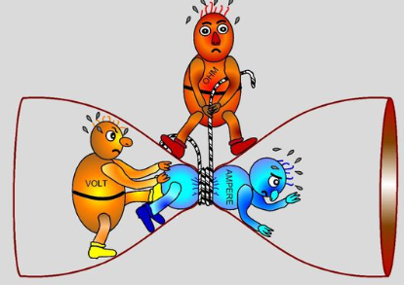  **για την έννοια της ηλεκτρικής αντίστασης & τη σχέση της έντασης (i) του ηλεκτρικού ρεύματος που διαρρέει έναν αντιστάτη με την τάση (V) που επικρατεί στους πόλους του**

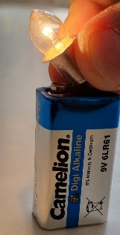

**1.** Με τη βοήθεια μόνο της Μπαταρίας των 9V κάνε ό,τι χρειάζεται για να λειτουργήσει ο μικρός λαμπτήρας πυρακτώσεως. Τι παρατηρείς; ………………………………………………

Που αποδίδεις το συμβάν; ……………………………………………………………………..

H προσθήκη ενός Διακόπτη, ως στοιχείο ελέγχου του «κυκλώματος» που έφτιαξες, πιστεύεις ότι θα βελτιώσει την κατάσταση; Εξήγησε………………………………………………………..………………………………………



Χρησιμοποίησε τώρα και το άλλο δίπολο που διαθέτεις (φαίνεται δίπλα) συνδέοντάς το στη σειρά με ένα μικρό λαμπτήρα σαν και αυτόν που χρησιμοποίησες παραπάνω (δε χρειάζονται καλώδια). Τι παρατηρείς τώρα; Βελτίωσες το κύκλωμα; …………………………………………………………………………………………………………………………………………………………………………………………………………………………………………………………………………………………………………………………

Το δίπολο αυτό που χρησιμοποίησες λέγεται **Αντιστάτης** και το σύμβολό που θα χρησιμοποιείς στο εξής, όποτε θέλεις να κάνεις ένα σχέδιο κυκλώματος που να περιλαμβάνει αντιστάτη, θα είναι το διπλανό:

Σύμβολο του Αντιστάτη στα Κυκλώματα

Σκεφτείτε με την Ομάδα σου, 1) με ποιόν… από τους τρείς εικονιζόμενους στην πάνω εικόνα της σελίδας φαίνεται να ταυτίζεται ο ρόλος του Αντιστάτη στο κύκλωμά σας; και 2) Ποιος ο ρόλος του αντιστάτη στο απλό κύκλωμά σας; ………………………………………………………………………………………………………………………………….

Το όνομα **Αντιστάτης** για το Δίπολο αυτό και το σύμβολό του στα Κυκλώματα είναι ενδεικτικά του ρόλου του Διπόλου αυτού; ……………………

**2.** Ένιωσες κάτι στο δάκτυλό σου όσο λειτουργούσε το «ρυθμισμένο» κύκλωμά σου; (Να γίνει από όλους τους συμμαθητές σου) …………………………………………………………………… Ποιο είναι λοιπόν το ..2o αποτέλεσμα της διέλευσης ηλ. ρεύματος μέσα από τον αντιστάτη; ……………………………………………………………………………………………………………………………………………………….

**3.**Προκειμένου να μελετήσουμε περισσότερο τον Αντιστάτη θα προβούμε σε μέτρηση της Έντασης του ρεύματος (i) που τον διαρρέει και της Τάσης (V) στους Πόλους του. Σκεφτείτε με την ομάδα σου ένα κύκλωμα που θα έχει ηλ. πηγή και έναν Αντιστάτη – σε συνδυασμό με Αμπερόμετρο και Βολτόμετρο που να εξυπηρετεί το στόχο «Μέτρηση Έντασης ρεύμ. και Τάσης σε Αντιστάτη» και σχεδιάστε το με μολύβι στο παρακάτω πλαίσιο. Καλέστε με να το δω.

Θα κάνουμε τρεις τέσσερις μετρήσεις V, i, και θα χρησιμοποιήσουμε μία μπαταρία - κατά κάποιο τρόπο- μεταβαλλόμενης τάσης, για να μπορούμε να αλλάζουμε τις συνθήκες λειτουργίας του κυκλώματος και να προκύψουν έτσι 4 ζεύγη μετρήσεων (V και i).Υλοποιήστε το παραπάνω κύκλωμα.

**α)** Συμπληρώνουμε τα μεγέθη i και V που μετριούνται στον Αντιστάτη, στον παρακάτω πίνακα τιμών (μόνο στις δύο πρώτες στήλες).

|  |  |  |
| --- | --- | --- |
| **Τάση V** (σε Volt) | **Ένταση Ρεύμ.** **i** (σε Ampere) |  |
|  |  | ------------ |
|  |  |  |
|  |  |  |
|  |  |  |

Παρατήρησε καλά τις μετρήσεις σας και, συμπλήρωσε τις παρακάτω προτάσεις.

**α)** Όταν ο αντιστάτης δε διαρρέεται από ηλ. ρεύμα, η τάση στους πόλους του είναι …. .

**β)** «*Η ένταση του ηλ. ρεύματος που διαρρέει έναν αντιστάτη είναι………………. της ……………….. που επικρατεί στους πόλους του*.» ***Αυτή η Διατύπωση, είναι ο Νόμος του Ohm.***

**γ)**Άρα, ο λόγος των μεγεθών Τάση / ………… αναμένουμε να είναι …………….. Υπολόγισέ τον για κάθε γραμμή του πίνακα στην Τρίτη του στήλη. Έχει την τιμή ………….

Το ερώτημα είναι, αν αυτό το σταθερό πηλίκο αφορά κάποιο χαρακτηριστικό ηλ. στοιχείο του κυκλώματος. Στο κύκλωμα, σε ποιο δίπολο μετρούσες την τάση και την ένταση του ρεύματος; …………………………… . Άρα το σταθερό πηλίκο V/i ποιον χαρακτηρίζει; ……………………………….

Ονομάζεται **ηλ. αντίσταση** του διπόλου αυτού. Δηλαδή :

Ηλ. Αντίσταση = -------------------------

Μονάδα μέτρησης έχει το 1Ω (Οhm). 1Ω = 1V/1A. To σύμβολο της ηλ. αντίστασης είναι το **R** (από το Resistance).

Τώρα με σύμβολα, θα γράφαμε: R= V / I .

Από τις μετρήσεις σας, να κάνεις το διάγραμμα, Έντασης Ρεύματος i (στον κατακόρυφο άξονα) σε σχέση με την Τάση V(στον οριζόντιο άξονα) για τον Αντιστάτη.

Τι μορφής γραμμή προέκυψε; …………………………………………………………………………

Περίμενες μιας τέτοιας μορφής γραμμή; Γιατί; ……….………………………………………………………………..

Να υπολογίσεις την κλίση της γραφικής παράστασης εφω = ……………………………………… ,

όπου ω η γωνία που σχηματίζει γρ. παράσταση σε σχέση με τον άξονα των Τάσεων. Τι σχέση έχει η κλίση της γρ. παράστασης με την ηλ. αντίσταση του αντιστάτη; ………..………………………………… .

(Η Γρ. παράσταση της έντασης του ρεύματος που διαρρέει ένα δίπολο σε σχέση με την τάση V στους πόλους του μας είναι πολύ χρήσιμη στο σχεδιασμό κυκλωμάτων που πρόκειται να περιλαμβάνουν το δίπολο αυτό και λέγεται **χαρακτηριστική «καμπύλη»** του διπόλου)

**4.** Τώρα άνοιξε το link <https://photodentro.edu.gr/v/item/ds/8521/1647> (στην ενότητα Νόμος Ohm του εμπλουτισμένου (ψηφιακού) σχολικού βιβλίου σου, θα βρεις το εικονίδιο Ψηφιακού Αντικειμένου που οδηγεί στην παραπάνω προσομοίωση)

Στην εφαρμογή μετέβαλε (αύξησε) χειροκίνητα την ηλ. αντίσταση και παρατήρησε την επίπτωση στη ροή των ηλεκτρονίων στο κύκλωμα. Ποια η φυσική σημασία, άρα, της ηλ. αντίστασης ενός αντιστάτη; Τι εκφράζει; …………………………………………………………………………………………………………………………………………………….

***Εργασίες***

1. Να παρατηρήσεις την καρικατούρα του Φύλλου Εργασίας και να αποδόσεις με μία πρόταση το νόημά της .………………………………………………………………………………………………………………………………………………………………………………….……………………………………………………………………………………………….……………………………………..

Ο αναπαριστών την αντίσταση είναι …κατακόκκινος γιατί; …………………………………………………………………………………………………………………………………………………………………………………………………………………………………………………………………………………………………………………………

1. Να συμπληρώσεις την πρόταση: Η ηλ. αντίσταση ενός αντιστάτη είναι 1Ω, όταν για τάση 1V στους πόλους του αυτός διαρρέεται από …………………………………………………………
2. Πόση είναι η ηλεκτρική αντίσταση του αντιστάτη με τον οποίο ασχοληθήκαμε στο πείραμα; …………………………………
3. Να μεταβείς στην προσομοίωση που περιλαμβάνει το βιβλίο σου στην εμπλουτισμένη του μορφή, στην ενότητα Νόμος Ohm, και …

Να αυξάνεις χειροκίνητα την αντίσταση του αντιστάτη του κυκλώματος . Τι επίπτωση έχει αυτό στην κλίση της γρ. παράστασης i-V ;

Πως το ερμηνεύεις……………….

1. Ο παρακάτω δακτύλιος είναι από κάποιο *εξωτικό* υλικό . Έχουμε καταφέρει να προκαλέσουμε ηλεκτρικό ρεύμα στο δακτύλιο με κάποιο μηχανισμό τον οποίο όμως, αφαιρέσαμε αμέσως μετά την πρόκληση του ηλ. ρεύματος. Και όμως, ***ο δακτύλιος συνεχίζει να διαρρέεται από ηλεκτρικό ρεύμα για μήνες… χωρίς ηλεκτρική πηγή!***

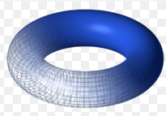Πως θα μπορούσες να δικαιολογήσεις το συμβάν που συνοψίζεται στην τελευταία πρόταση;

*Σημείωμα για τους συναδέλφους*

*Αντίστοιχο Video* [*https://youtu.be/HGpGZeBvgZY*](https://youtu.be/HGpGZeBvgZY)

1. Υλικά : 2 μπαταρίες (4,5 & 9V) , 6 καλώδια (2 ακροδέκτες μανταλάκι)

1 διακόπτης με κουμπί, λαμπάκι **2,5V**, μεμονωμένος αντιστάτης 20-30Ω

Αντιστάτης 100Ω για το Ν. Ohm, 2 Πολύμετρα. Προαιρετικά: ροοστάτης 20Ω αντί της προσομοίωσης στη δραστηριότητα 4.

1. Η δραστηριότητα εκτιμάται για 30-35min τουλάχιστον μέχρι τη συμπλήρωση του πίνακα μετρήσεων και τη διατύπωση του νόμου του Οhm, υπό την προϋπόθεση ότι οι μαθητές έχουν 1h εμπειρία στην υλοποίηση ενός κυκλώματος, στη χρήση του αμπερομέτρου, βολτομέτρου και στη λήψη & ερμηνεία των μετρήσεων i,V .
2. Το πολύμετρο που θα είναι **βολτόμετρο** να είναι με το μεταγωγό του στα 200V όπως παρακάτω:

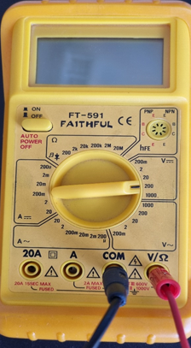

1. Το πολύμετρο που θα είναι **αμπερόμετρο** να είναι με το μεταγωγό του στο **2** και οι ακροδέκτες να συνδεθούν όπως δίπλα:

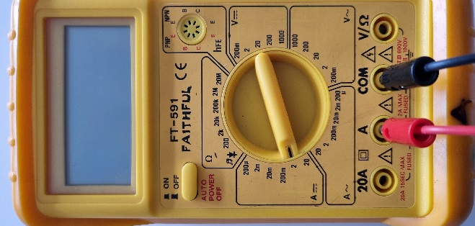

1. Για τη δραστηριότητα 1, θέλουμε να καεί το λαμπάκι των 2,5V. Mπορούμε να κάψουμε εμείς **ένα** για όλο το τμήμα ή καλύτερα να ξεκινήσουμε το βίντεο και να το δουν ως εκείνο το σημείο. Προτείνεται δηλ. να μην έχουν τα παιδιά την μπαταρία των 9V και το λαμπάκι των 2,5V. **Αντίθετα** μόλις το δουν από εμάς ή το video, τους ζητούμε 1) να συμπληρώσουν το φύλλο τους με βάση αυτά που είδανε ως εκείνη τη στιγμή, και μετά 2) να βρουν στα πράγματά τους το μεμονωμένο αντιστάτη και το λαμπάκι και να προσπαθήσουν να τυλίξουν το σύρμα του αντιστάτη στο πλάι του λαμπτήρα, δηλαδή να φτιάξουν αυτό:

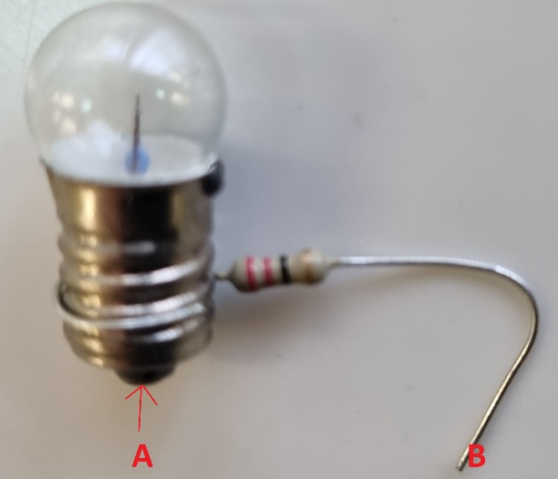

Σε αυτό το χρον. σημείο, δίνουμε εμείς από μία μπαταρία 9V σε κάθε ομάδα, για να ακουμπήσουν για λίγο τους ακροδέκτες Α και Β στους πόλους της μπαταρίας των 9V. Συνεχίζουν μετά με τα υπόλοιπα της 1ης Δραστηριότητας…

1. 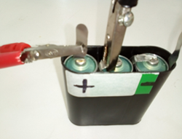Για το Ν. Οhm χρησιμοποιούμε αντιστάτη 100Ω – ιδανικά να μην φαίνεται η τιμή αυτή. Φτιάχνουμε κύκλωμα που τον περιλαμβάνει και **εν συνεχεία** συνδέουμε το αμπερόμετρο, και το Βολτόμετρο στα άκρα του αντιστάτη (όχι στους πόλους της μπαταρίας). Το θέμα είναι να πάρουμε τρία ζεύγη τιμών (i,V) στον ίδιο αντιστάτη αλλάζοντας τις συνθήκες λειτουργίας του κυκλώματος και πατώντας το κουμπί του διακόπτη. Αυτό μπορεί να γίνει: με μία μπαταρία 4,5V την οποία αντικαθιστούμε με την άλλη των 9V. Σημαντική μέτρηση είναι το ζεύγος (0,0)= Όταν δε διαρρέεται από ρεύμα ο αντιστάτης δεν έχει διαφορά δυναμικού στα άκρα του. **Άλλος τρόπος αλλαγής** των συνθηκών λειτουργίας είναι να ανοίξουμε το πάνω κάλυμμα της μπαταρίας των 4,5V και να αξιοποιήσουμε αρχικά το ένα ηλ. στοιχείο που περιέχει, μετά δύο και τέλος και τα 3 ηλ. στοιχεία. (όχι και τόσο απλό, όταν πιέζει ο χρόνος και εφόσον υπάρχει μπαταρία 9V)

Εδώ, έχουμε επιλέξει ένα από τα τρία ηλεκτρικά στοιχεία που περιέχει η μπαταρία των «4,5V»

Καλή Επιτυχία!